Sladké tvorenie k Veľkej noci
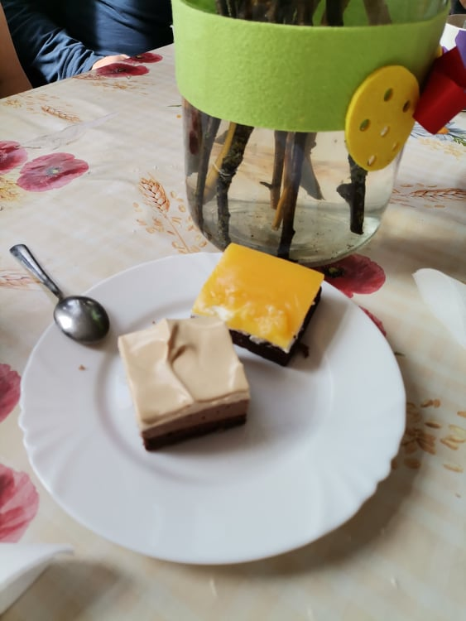
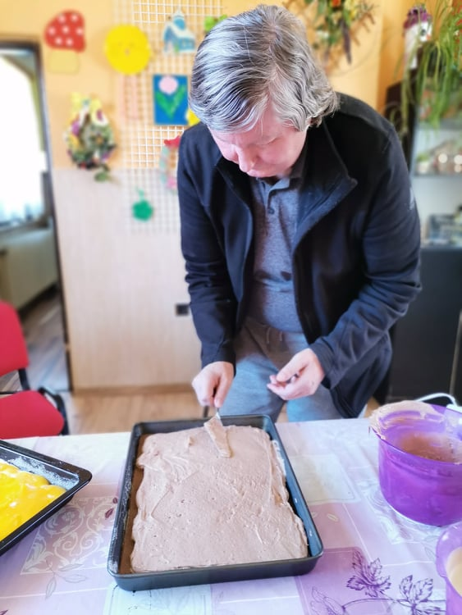
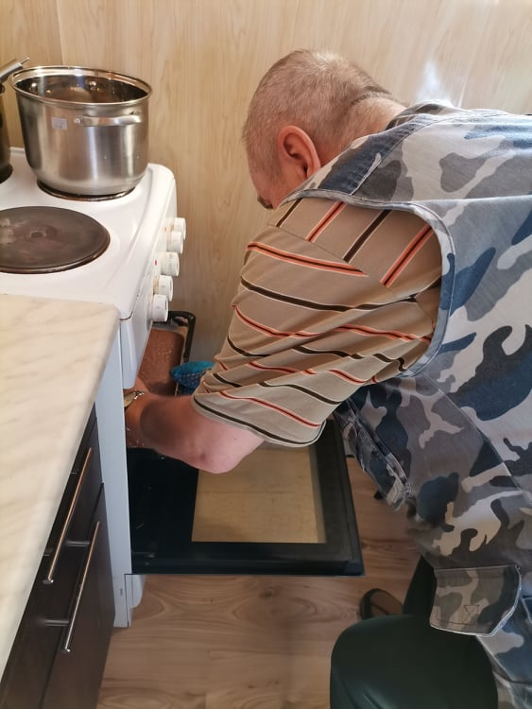
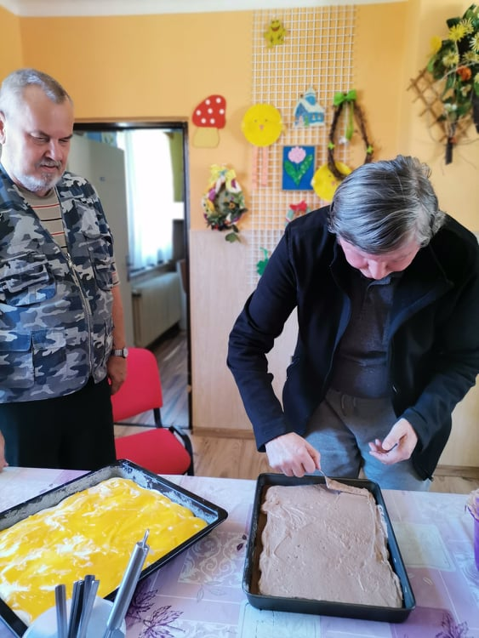
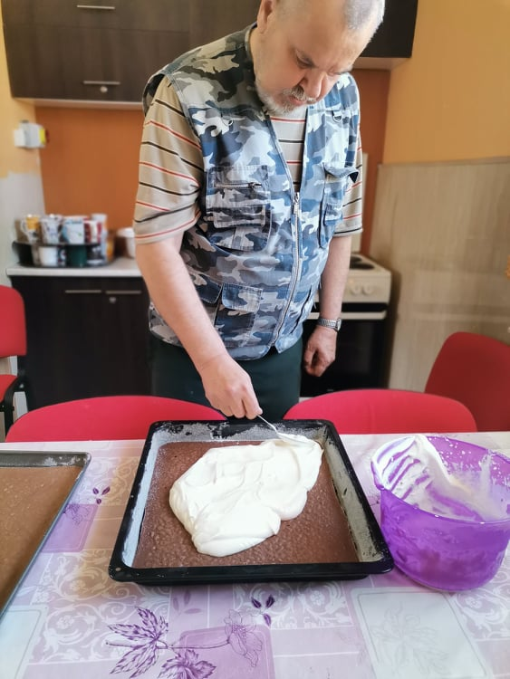
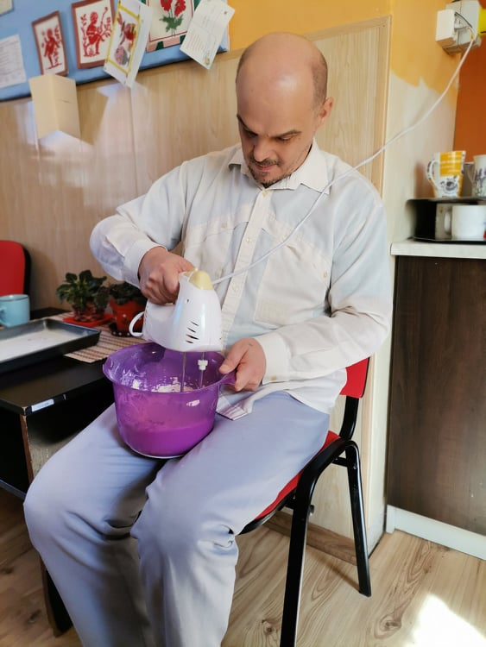
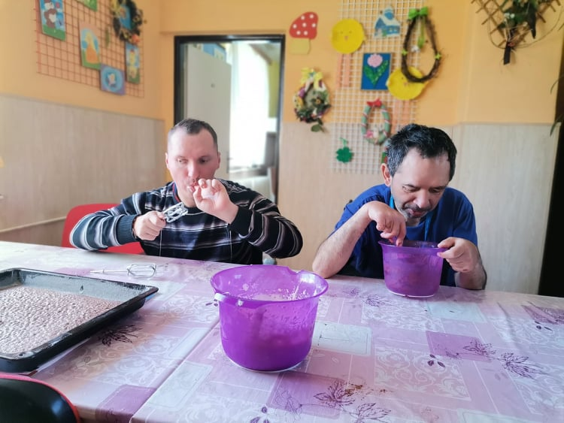
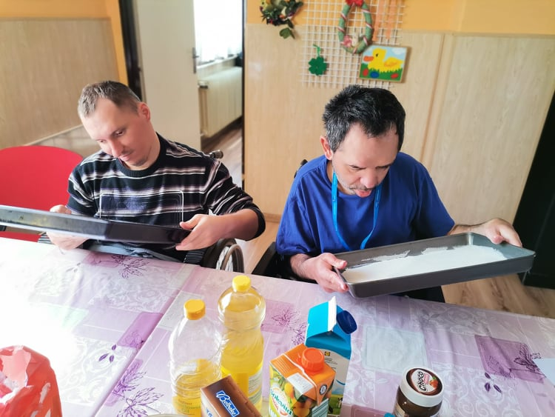
Každý sviatok je ďalšou príležitosťou si niečo chutné alebo sladké upiecť. Inak tomu nebolo ani pri príležitosti veľkonočných sviatkov. Z množstva receptov si veru bolo ťažké vybrať, no nakoniec výber padol na tvarohový koláč so želatínou a výborné nugátové rezy. PSS boli podelení podľa do skupiniek, kým jedna sa venovala masteniu, vysypávaniu plechu, druhá šľahala a varila plnky.

